ŽUPANIJSKO NATJECANJE ŠKOLSKIH SPORTSKIH DRUŠTAVA OSNOVNIH ŠKOLA U BADMINTONU
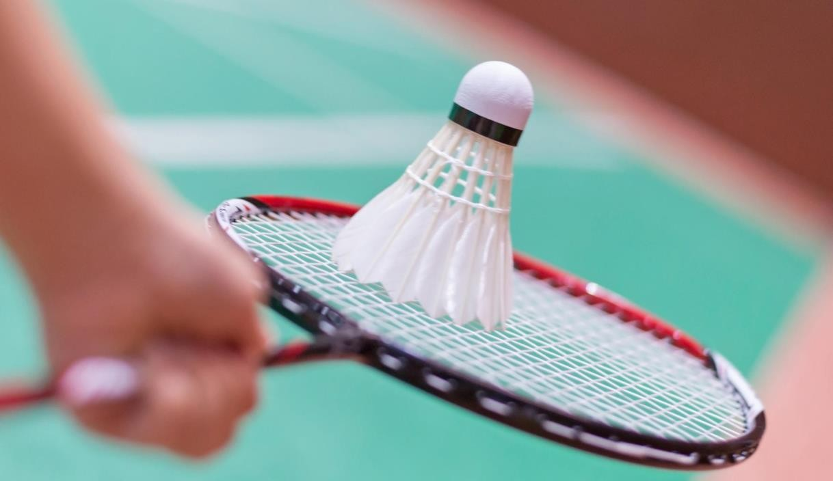

Školska godina 2021 . / 2022. –
27.10.2021.god
- UČENICI –

Glavni tajnik: Mateja Gržan, magistra kineziologije

Mob : 099 / 404-5534

E - mail : ured@ssskz.hr

Županijsko natjecanje ŠSD-a osnovnih škola – Badminton

Mjesto održavanja: Dvorana OŠ Grabrik Koordinator natjecanja : Željka Škot, prof. Vrijeme održavanja: 10:00 h -13:00 h

Ekipe
POPIS PRIJAVLJENIH SUDIONIKA

OŠ GRABRIK
OŠ DUBOVAC
OŠ MAHIČNO
OŠ SKAKAVAC
OŠ DRAGOJLA JARNEVIĆ
OŠ ŽAKANJE

Na Županijskom natjecanju u badmintonu ( učenici ) sudjelovalo je 6 ekipa ,koje su ždrijebom raspoređene u dvije grupe, a postignuti su sljedeći rezultati:

A GRUPA

OŠ SKAKAVAC
- OŠ DUBOVAC
- OŠ ŽAKANJE

OŠ SKAKAVAC - OŠ ŽAKANJE 0:3
OŠ DUBOVAC – OŠ ŽAKANJE 3:2
OŠ SKAKAVAC – OŠ DUBOVAC 0:3

B GRUPA
- OŠ MAHIČNO
- OŠ DRAGOJLA JARNEVIĆ
- OŠ GRABRIK
OŠ MAHIČNO - OŠ GRABRIK 0:3
OŠ DRAGOJLA JARNEVIĆ – OŠ GRABRIK 0:3
OŠ MAHIČNO – OŠ DRAGOJLA JARNEVIĆ 3:0

UTAKMICA ZA 5. MJESTO
OŠ SKAKAVAC – OŠ DRAGOJLA JARNEVIĆ 0:3

OŠ ŽAKANJE – OŠ MAHIČNO 2:3
UTAKMICA ZA 3. MJESTO

FINALE OŠ DUBOVAC – OŠ GRABRIK 0:3

Ekipni poredak:

- OŠ GRABRIK
- OŠ DUBOVAC
- OŠ MAHIČNO
- OŠ ŽAKANJE
- OŠ DRAGOJLA JARNEVIĆ
- OŠ SKAKAVAC

Prolaz na Državno natjecanje ŠSD-a u badmintonu za učenike izborila je OŠ Grabrik!
Čestitamo!

Mateja Gržan, magistra kineziologije

